|  |  |  |  |
| --- | --- | --- | --- |
| **Podstawowe elementy elektroniczne, cz. 1 - Diody** | | | |
| Adrian Luberda  Daniel Gacek | **14 III 2017** | **Wt 14:30** | **C3** |

1. **Cel ćwiczenia**

Celem ćwiczenia było zapoznanie się z zasadami pracy podstawowych elementów elektronicznych takich jak rezystor, dioda uniwersalna, dioda Zenera oraz sposobem   
ich łączenia. Kolejnym zadaniem było wyznaczenie charakterystyk powyższych elementów. Pierwszym krokiem jaki wykonaliśmy były odpowiednie symulacje   
w programie LTspice, następnie dokonaliśmy pomiarów na rzeczywistych układach.

1. **Przebieg ćwiczenia**

**Układ nr 1**

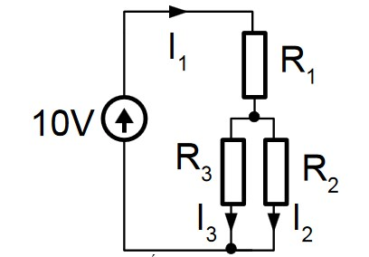Czynności rozpoczęliśmy od pomiaru rezystancji oporników R1,R2 i R3.   
Wyniki umieściliśmy w tabeli 1. Po zmontowaniu pierwszego układu pomiarowego   
i podłączeniu zasilania zmierzyliśmy napięcia na poszczególnych rezystorach.   
Wyniki pomiarów i obliczenia dzięki nim wykonane przedstawia tabela 2.

Tabela 1. Wartości rezystorów

|  |  |  |  |
| --- | --- | --- | --- |
| R1[Ω] | R2[Ω] | R3[Ω] | R4[Ω] |
| 980 | 2780 | 2781 | 4998 |

Rys 1. Układ nr 1

|  |  |  |  |  |  |  |
| --- | --- | --- | --- | --- | --- | --- |
|  | **U1[V]** | **I1[mA]** | **U2[V]** | **I2[mA]** | **U3[V]** | **I3[mA]** |
| **Obliczenia** | 2,6 | 2,7 | 7,4 | 1,3 | 7,4 | 1,3 |
| **Pomiary** | 2,3 | - | 7,3 | - | 7,3 | - |

Tabela 2. Wyniki obliczeń i pomiarów

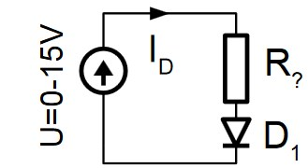**Układ nr 2**

Aby zmontować układ musimy najpierw obliczyć wartość rezystora, przy którym prąd przepływający przez diodę będzie wynosił $I_{D1}=$ 3mA. $R_{5}=\frac{U-U_{D1}}{I_{D}}=\frac{15-0,7}{0,003}=4767$  
Ω  
Postanowiliśmy użyć rezystora R5 = 5k, który jest Rys 2. Układ nr 2  
najbliższy szukanej wartości. Następnie zmienialiśmy  
napięcie zasilania i odczytywaliśmy napięcie na rezystorze R5,   
a wyniki wpisaliśmy do tabeli 3.

|  |  |  |  |
| --- | --- | --- | --- |
| U [V] | UR [Ω] | UD1=U-UR [V] | ID=UR/R5 [mA] |
| 0,206 | 0,001 | 0,205 | 0,0002 |
| 0,302 | 0,006 | 0,296 | 0,0012 |
| 0,403 | 0,038 | 0,365 | 0,0076 |
| 0,500 | 0,107 | 0,393 | 0,0214 |
| 0,598 | 0,179 | 0,419 | 0,0358 |
| 0,700 | 0,262 | 0,438 | 0,0524 |
| 0,799 | 0,349 | 0,450 | 0,0698 |
| 1,000 | 0,560 | 0,440 | 0,1120 |
| 1,500 | 1,010 | 0,490 | 0,202 |
| 2,000 | 1,503 | 0,497 | 0,3006 |
| 2,500 | 1,980 | 0,520 | 0,3960 |
| 3,000 | 2,484 | 0,516 | 0,4968 |
| 3,500 | 2,950 | 0,550 | 0,5900 |
| 4,000 | 3,473 | 0,527 | 0,6946 |
| 4,500 | 3,972 | 0,528 | 0,7944 |
| 5,000 | 4,420 | 0,580 | 0,884 |
| 6,500 | 5,970 | 0,530 | 1,194 |
| 8,000 | 7,420 | 0,580 | 1,484 |
| 10,000 | 9,410 | 0,590 | 1,882 |
| 12,500 | 11,890 | 0,610 | 2,378 |
| 15,000 | 14,340 | 0,660 | 2,868 |

Tabela 3 Wyniki pomiarów charakterystyki diody D1

Powyższe kroki powtórzyliśmy dla diody LED, dla której prąd przez nią przepływający miał wynosić $I_{D2}=$ 5mA. Przyjęte napięcie odkładające się na diodzie wynosi $U_{D2}=$ 1,7V. Rezystancję $R_{6}$ obliczyliśmy ze wzoru:

$R_{6}=\frac{U-U_{D2}}{I_{D}}=\frac{15-1,7}{0,005}=2660$ Ω

Na rysunku 3 pokazaliśmy otrzymaną charakterystykę diody.

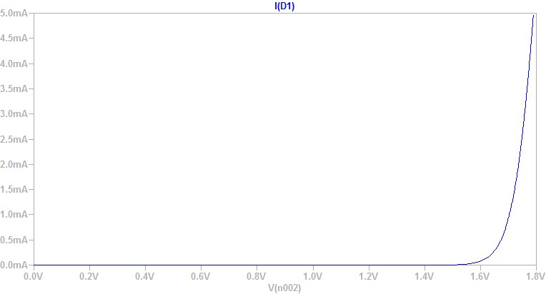

Rys 3. Wykres prądu przepływającego przez diodę $I_{D2}$ od napięcia na diodzie $U_{D2}$

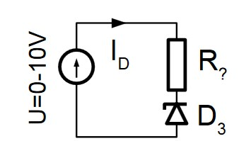**Układ nr 3**

Montując układ polaryzacji diody Zenera o napięciu   
Zenera Uz = 5,1 V uwzględniliśmy następujące obliczenia: $R_{1}=\frac{U-U_{Z}}{I_{Z}}=\frac{10-5,1}{0,004}=1225$ 
 Ω.  
Najbliższy znaleziony rezystor R1=1k.

Rys 4. Układ nr 3

Na rysunku 5 przedstawiono wykres natężenia prądu $I_{Z}$ od napięcia na diodzie Zenera $U_{Z}$

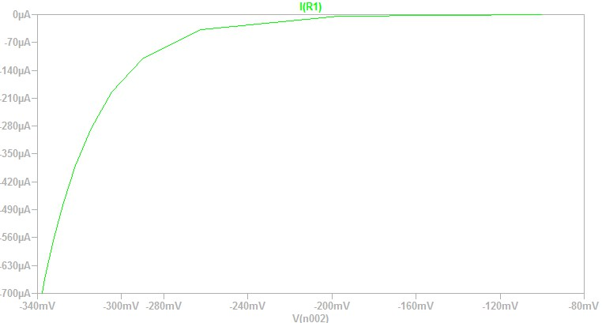

Rys 5. Charakterystyka diody Zenera.

Tabela 4 Wyniki pomiaru charakterystyki diody Zenera

|  |  |  |  |
| --- | --- | --- | --- |
| U [V] | UR [Ω] | UD1=U-UR [V] | ID=UR/R1 [mA] |
| -0,5 |  | 0,5 | 0 |
| -1,0 |  | 1 | 0 |
| -1,5 |  | 1,5 | 0 |
| -2,0 |  | 2 | 0 |
| -2,5 |  | 2,5 | 0 |
| -3,0 |  | 3 | 0 |
| -3,5 |  | 3,5 | 0 |
| -4,0 |  | 4 | 0 |
| -4,5 |  | 4,5 | 0 |
| -5,0 |  | 5 | 0 |
| -5,5 |  | 5,5 | 0 |
| -6,0 |  | 6 | 0 |
| -6,5 |  | 6,5 | 0 |
| -7,0 |  | 7 | 0 |
| -7,5 |  | 7,5 | 0 |
| -8,0 |  | 8 | 0 |
| -8,5 |  | 8,5 | 0 |
| -9,0 |  | 9 | 0 |
| -9,5 |  | 9,5 | 0 |
| -10,0 |  | 10 | 0 |
| -10,5 |  | 10,5 | 0 |
| -11,0 |  | 11 | 0 |
| -11,5 |  | 11,5 | 0 |
| -12,0 |  | 12 | 0 |
| -12,5 |  | 12,5 | 0 |
| -13,0 |  | 13 | 0 |
| -13,5 |  | 13,5 | 0 |
| -14,0 |  | 14 | 0 |
| -14,5 |  | 14,5 | 0 |
| -15,0 |  | 15 | 0 |

Na rysunku 6 przedstawiono zależność napięcia na diodzie $U_{Z}$ od napięcia zasilania $U$. Jest to charalterystyka przejściowa diody.

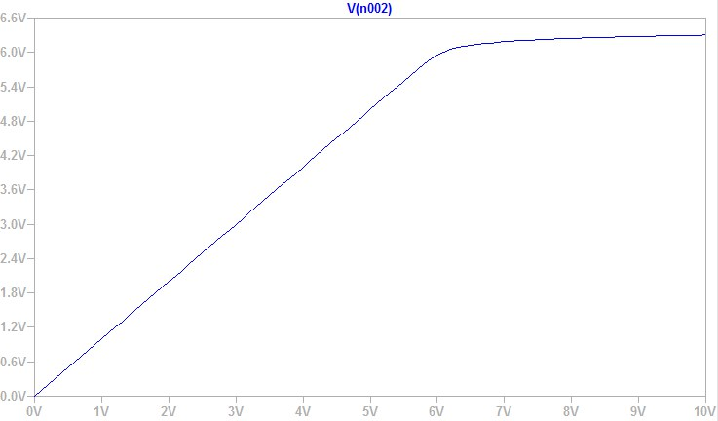

Rys 6. Charakterystyka przejściowa diody Zenera.

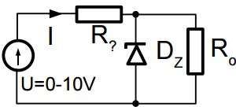

???????????????????????????

Rys 7. Układ stabilizatora

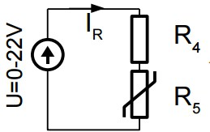**Układ nr 4**

Dla układu przedstawionego na rysunku 8, wyznaczyliśmy charakterystykę, będącą stosunkiem napięcia odkładającego się na warystorze $U_{R5}$, a prądem jaki przez niego przepływa $I_{R5}$.

Rys 8. Układ do pomiaru charakterystyki warystora.

Te same czynności powtórzyliśmy po przepięciu warystora odwrotnie. Otrzymaliśmy charakterystykę identyczną do poprzedniej. Przedstawia ją rysunek 9.

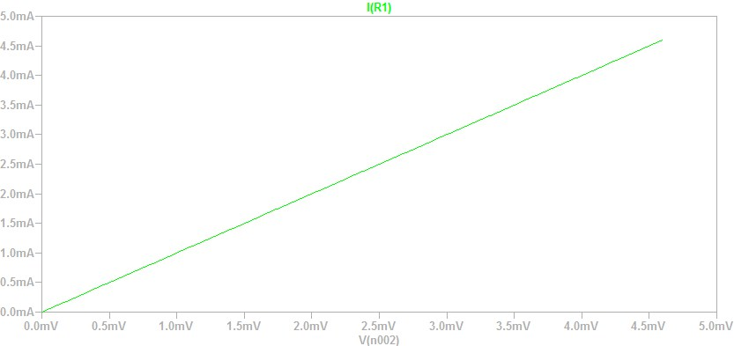

Rys 9. Charakterystyka warystora.

**Układ nr 6**

Ze względu na brak modelu wyświetlacza w programie LT Spice, niemożliwe było zbudowanie i zasymulowanie układu nr 6.